Тема занятия: «Король».

Король может передвигаться по шахматной доске в любом направлении: вперед и назад, вправо и влево, прямо и наискосок, но только на одну клетку. Перепрыгивать через клетки королю запрещается. За ход пойти на одно из соседних полей — вот предел его возможностей. Поэтому Его Величество считается самой медленной шахматной фигурой.
Предположим, что королю нужно попасть с 1-й горизонтали на 8-ю. Для этого он должен будет совершить 7 ходов. Другие фигуры могут одолеть этот путь за меньшее число ходов. Словно король идет туда пешком, а другие фигуры передвигаются на транспорте. По шахматным правилам королю нельзя ходить на атакованные чужими фигурами поля. Это единственная фигура, которая не может пойти под неприятельский удар.
Бьет король так же, как и ходит. Ему разрешено бить любые чужие фигуры, кроме
короля. Но если фигура соперника защищена другой своей фигурой, то король ее
забрать не может. Под бой-то он не ходит! Самого короля нельзя взять ни при каких обстоятельствах. Короля не бьют — ему ставят мат! Между собой короли всегда соблюдают определенную дистанцию. Между ними должна быть как минимум одна клетка. Стоять на соседних полях (рядом) им запрещается. Король с королем не встречаются! Таким образом, король — самая главная шахматная фигура, но одновременно и самая слабая из-за своего медленного способа передвижения.
Продумайте возможные ходы короля из данной позиции. Вспомните, что король бьет так же, как и ходит.

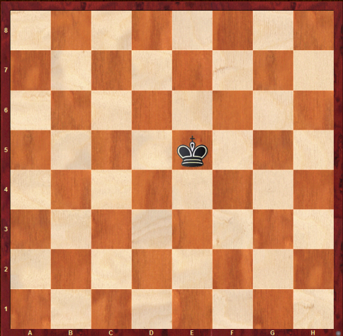
Игры-задания:
1. «Цепочка» - белый король должен побить все черные фигуры, беря каждым ходом по фигуре.
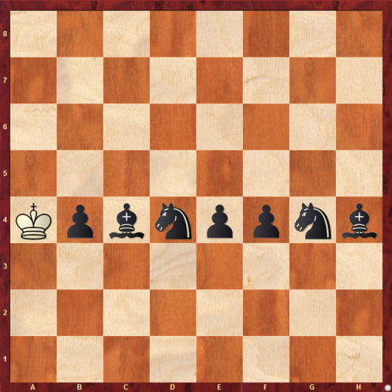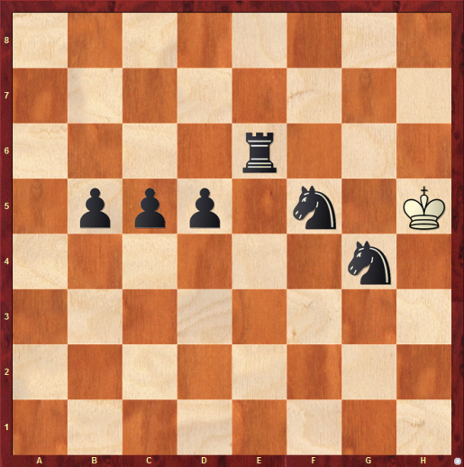

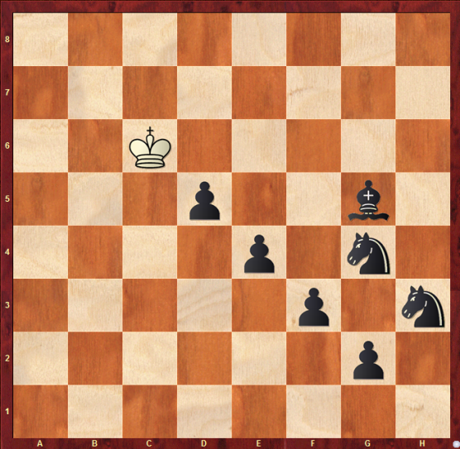
2. «Самая короткая дорожка» - белый король должен добраться до пункта назначения самым коротким путем, избегая «запрещенных» полей, т.е. тех полей, на которых стоят белые фигуры (т.к. мы с вами знаем, что король, как и любая другая фигура не может вставать на поле, занятое своими фигурами).
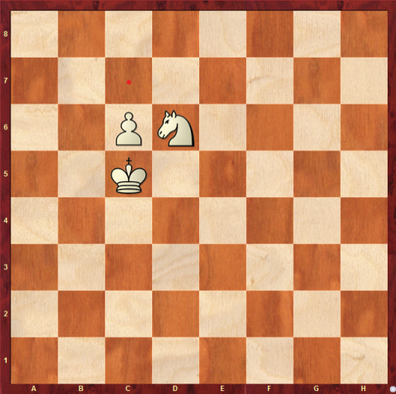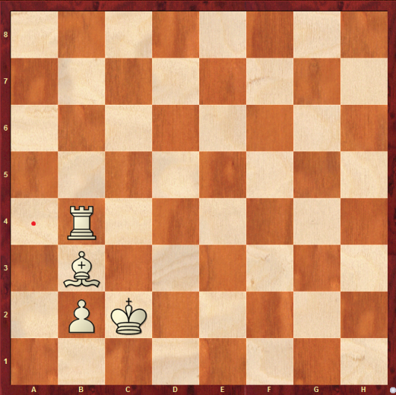
Существуют такие поля, на которые король не имеет право ходить, так как эти поля контролируются фигурами противника; такое поле называется «контролируемое» поле. Х – обозначены те поля, на которые белый король пойти не может, так как их контролируют черные фигуры.
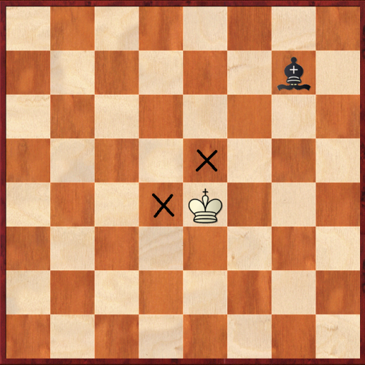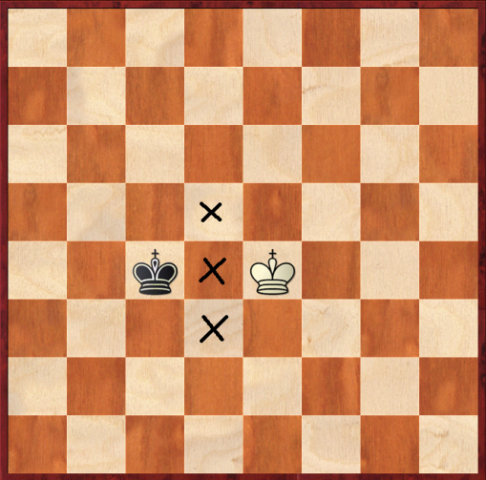
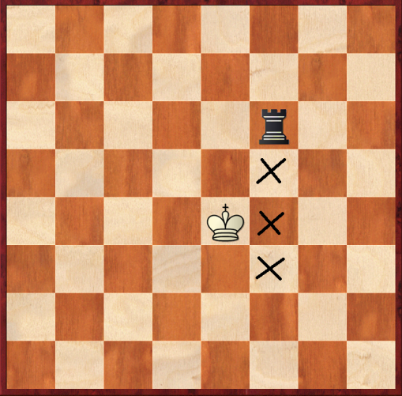
Проверь себя.
- король – самая сильная или самая главная фигура?
- между какими фигурами стоит король в начальной позиции?
- сколько всего королей принимает участие в шахматной игре?
- как ходит король?
- как король бьет?
- может ли король перепрыгивать через фигуры?
- могут ли белый и черный король во время шахматной партии стоять рядом друг с другом?
- может ли белый (черный) король побить какую-нибудь белую (черную) фигуру?

